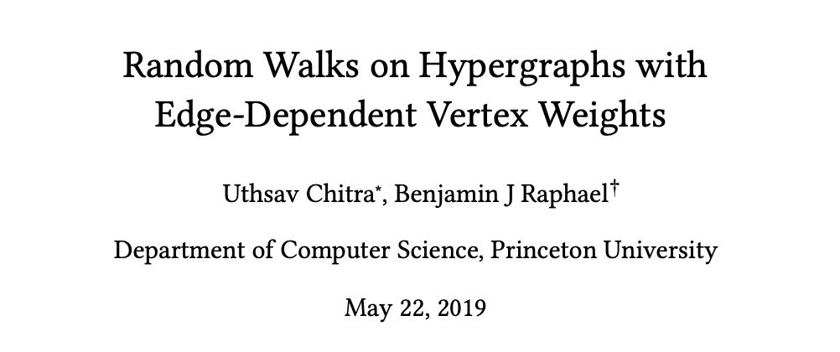

超图用在机器学习中建模关系型数据。虽然 spectral 方法处理 graphs 已经比较成熟，但是 spectral 理论还留有很大的探索空间。在这篇文章中，我们：

用随机游走来处理顶点权重依赖于边的超图。

超图，每个顶点v 有对于超边 e 的权重 re(v)，

它描述了每个顶点 v 对每个 超边的贡献。

文章采用基于随机游走的超图拉普拉斯，限制了超图上随机游走的时间。

作为推论，作者证明

当前依赖于拉普拉斯算子的机器学习方法不利用数据中的高阶关系，

拉普拉斯算子是从具有与边无关的顶点权重的超图上的随机游走中得到的。

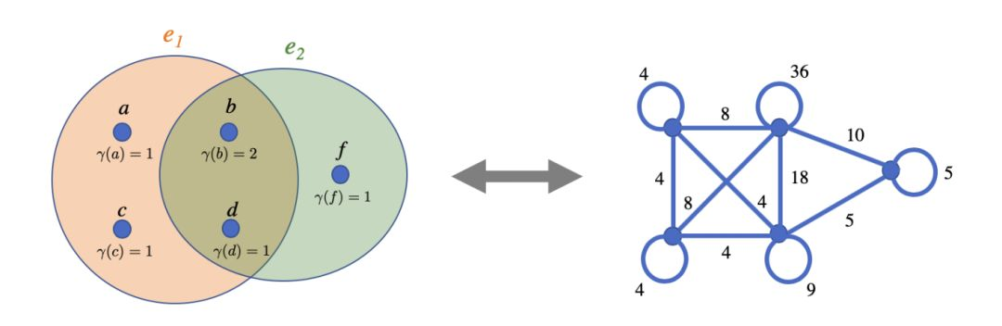

**论文链接：https://arxiv.org/pdf/1905.08287.pdf**